Pismeni ispit 8.9.2015.

1. Toplinska energija je veličina stanja jer njen iznos ovisi o stanju sustava. Za adijabatski. Obavljeni rad je manji od izmijenjene toplinske energije. Predznak promjene entropije za adijabatski proces je negativan ukoliko nije povratljiv.
2. Nacini povecanja ucinkovitosti za Rankinea su korištenje turbine s međupregrijavanjem. Termoelektrana je kombinirana kada ima plinsko turbinski i parno turbinski dio a kogeneracijaska termoelektrana proizvodi istovremeno toplinsku energiju za grijanje i elektricnu energiju. Po apsulutnoj vrijednosti B.J. realni rad je manji od onog u idealnom procesu. Postoje geotermalne elektrane sa suhom parom i mokrom parom.
3. Biološki minumum je protok koji osigurava opstanak ekološkog sustava u podrucju nakon brane. Primjeren je više pribranskoj hidroelektrani. Vodna komora služi da se osigura dovoljna količina vode za pokretanje turbine prije nego voda dođe kroz dugacki dovodni kanal. Peltonova turbina se koristi za velike padove dok Kaplanova za male.
4. Reaktivnos je svojstvo tvari da reagiraju s drugim s tvarim ili sa sobom otpustajuci energiju.

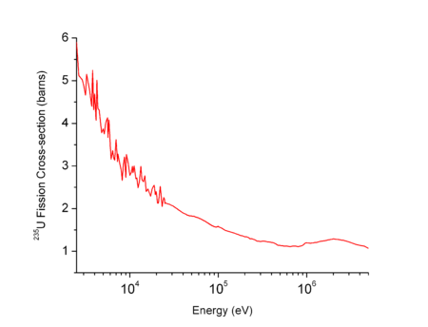

Ovisnost presjeka o energiji.

Zakašnjeli neutroni nastaju posljedicom raspada fisijskih produkata a bitni su za regulaciju reaktora jer njih mozemo registrirati. Gorivo: obogaceni uranij/voda, koristi se i kao moderator.

1. Trofazni sustav moze dati vecu snagu od jednofaznog. Vrijeme korištenja maksimalne snage je dio dana kada je el.en. sustav pod najvecim opterecenjem. Vozni red elektrana služi za pokrivanje dnevnog dijagrama opterecenja. Postoji kako bi se omogucilo sigurno pokretanje i koristenje razlicitih vrsta elektrana. U slucaju smanjenja frekvencije radi se o povecanoj potrošnji.
2. Uređaj za mjerenje insolacije: heliograf, prianometar. Vrste solarnih elektrana: elektrane na krovovima, integrirane u krov, samostojece, otocne, solarne nadstrešnice

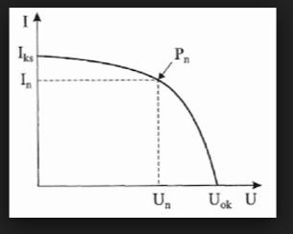

I-U karakteristika solarne čelije

Stupanj djelovanja sol. Čelije određen je omjerom maksimalne izlazne snage te snage suncevog zracenja koje upada na povrsinu celije. Faktor punjenja prikazuje koliko je solarna celija blizu idealnoj.

1. Betzov koeficijent povezuje energiju vjetra i maksimalni dio te energije koje mozemo iskoristiti.

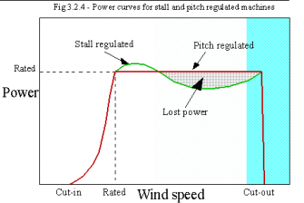

Velika varijabilnost znaci da brzina vjetra varira u velikim granicama te nije stalna a malena predvidljivost znaci da ne mozemo tocno predvidjeti brzinu vjetra u nekom vremenskom razdoblju. U indirektnom pogonu koriste se multiplikatori za prilagodbu brzine vrtnje generatoru dok kod direknog je osovina s lopaticama izravno spojena na generator.

1. Najvažniji izvori su drvna industrija i poljoprivreda. Esterifikacija je kemijska reakcija koja se javlja između kiseliuna i alkohola a nastaju esteri. Fermentacija je pretvaranje organskih spojeva u druge pomocu enzima, nastaje etanol (mozda plinovi). Prednosti su obnovljivost i svestranost izvora dok je glavna mana je velika povrsina za dobivanje potrebne kolicine (primjerice drveta). Biomasa ne zagađije okoliš.
2. Gorici članak pretvara kemijsku u električnu energiju. Osnovni djelovi su dvije elektrode i elektrolit.

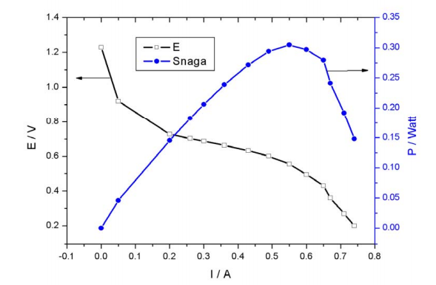

Radna karakteristika gorivog članka

Neposredna energetska pretvorba znaci da izravno jednu vrstu energije pretvaramo u drugu bez drugih en pretvorbi između.

1. Elektricnu en. skladistimo kako bi mogli osigurati dovoljnu kolicinu pri vecim zahtjevima. Osnovne značajke: gustoća, vrijeme skladištenja, brzina punjenja/pražnjenja, efikasnost. Veliku količinu spremljene energije ima akumulacijsko jezero dok veliku gustoću ima olovni akumulator. Veće magnjetsko polje će proizvesti dalekovod od 110 kV jer za istu snagu kroz njega mora teci veca struja nego u onom od 440 kV.